法国司米 《100个想住的家》环球艺术家居之旅
广 告 主：法国司米家居
所属行业：家居
执行时间：2022.06-09
参选类别：IP营销类
营销背景
近年来，受益于地产存量房翻新逐步释放、消费升级等因素影响，用户对个性、舒适、健康的家居消费需求越发显著，"定制"成为家居产品消费的主流方式。从全屋定制到整家定制行业流量增长迅猛，“整家定制”成为行业核心战略部署的竞争阵地，也是各定制品牌的第二增长曲线。各定制家居品牌竞争加大，且同质化营销严重，品牌对自身差异化价值很难突显。
司米品牌作为始于法国的“环球艺术整家美学定制家居”，从“橱柜定制”到“定制家居”历经了88年历史，拥有国际领先的设计能力，完美融合了法国艺术与德国精工，从环保、品质、服务、工艺、功能和设计等多个层面，为全球24个国家千万家庭提供个性化整家美学定制家居解决方案。
司米用户以新生代群体（8090后）为核心，「新生派年轻一族」是生活方式定制的信仰者，“更个性化生活空间的一站式整体定制”成为消费的主流。他们对品牌实力，环保，质量，口碑有着更高的追求，其背后是对“定制家居”整体需求有所提升。但用户更多只认知到司米以橱柜定制为主，对其随后转型“定制家居”品牌认知不足，且其它定制家居品牌形成不了区隔。
为此，如何提升司米品牌定位的认知，如何传递品牌核心价值优势仍是传播的重中之重。
营销目标
​法国司米家居作为法式中高端国际定制家居品牌， 2020 年从“橱柜定制”转型“定制家居”，打造“环球艺术家居”的核心品牌定位，但行业及用户对司米定制家居品牌新定位认知不足，如何围绕核心定位与价值，突显高端美学定制品牌形象，满足「新生派年轻一族」对生活方式定制追求，强化司米更个性化的整家美学定制成为主诉求。
策略与创意
针对品牌的营销目标，从核心用户人群生活方式需求出发，司米联合百度营销创造首档生活方式自制栏目IP《100个想住的家》，打造 “司米环球艺术家居定制之旅”，基于IP及用户群体全生命决策周期，联合搭建司米AIA-GROW全链路品牌内容营销体系，以此推动司米品牌在中国的影响力，转化更多潜在用户。
创意阐述：
A.百度营销联合法国司米家居共创定制家居行业首个生活方式IP《100个想住的家》，为定制家居行业提供IP营销创新的新可能；
B.实现与竞媒有区隔的“品牌价值聚焦”玩法，改变单一产品投放逻辑，从品牌价值出发打造立体式IP营销玩法；
C.借力百度AIA-GROW科学营销度量体系，从用户全生命周期出发为品牌实现影响力转化。
执行过程/媒体表现
司米通过IP借力百度营销AIA人群分层（认知人群A→意图人群I→行动人群A）实现内容创新：
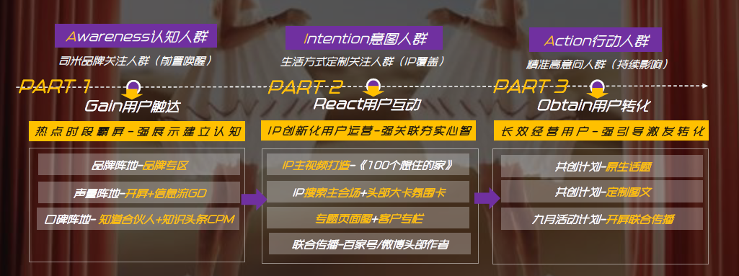
1、【品牌定制美学阵地-认知人群A触达】：通过品专为用户提供了从形象展示、产品体系、一站式购买和售后服务的环球艺术家居美学品牌阵地，形成品牌的全面专业展示；
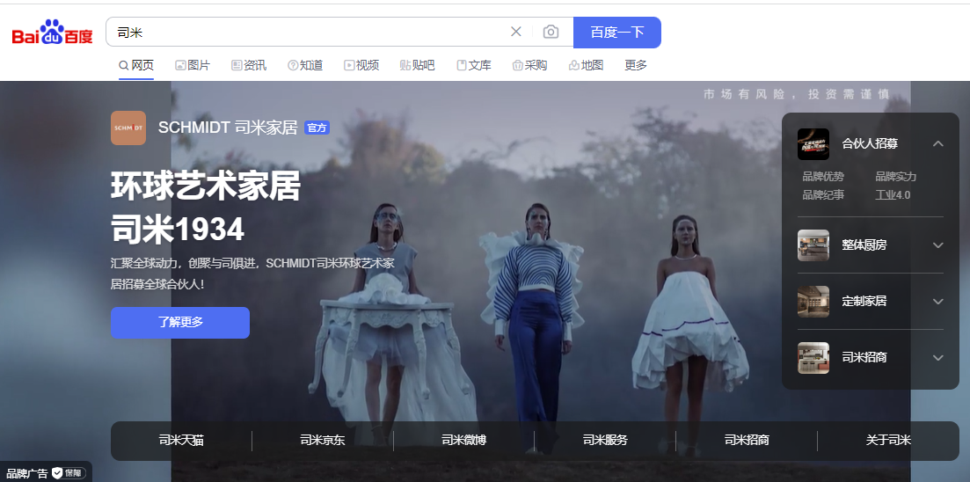
2、【定制美学专业顾问-意图人群I互动】：结合全网TOP高流量行业问答，以知识营销打造环球艺术家居定制品牌美学顾问形象，为有美学定制需求的用户提供信任基础；
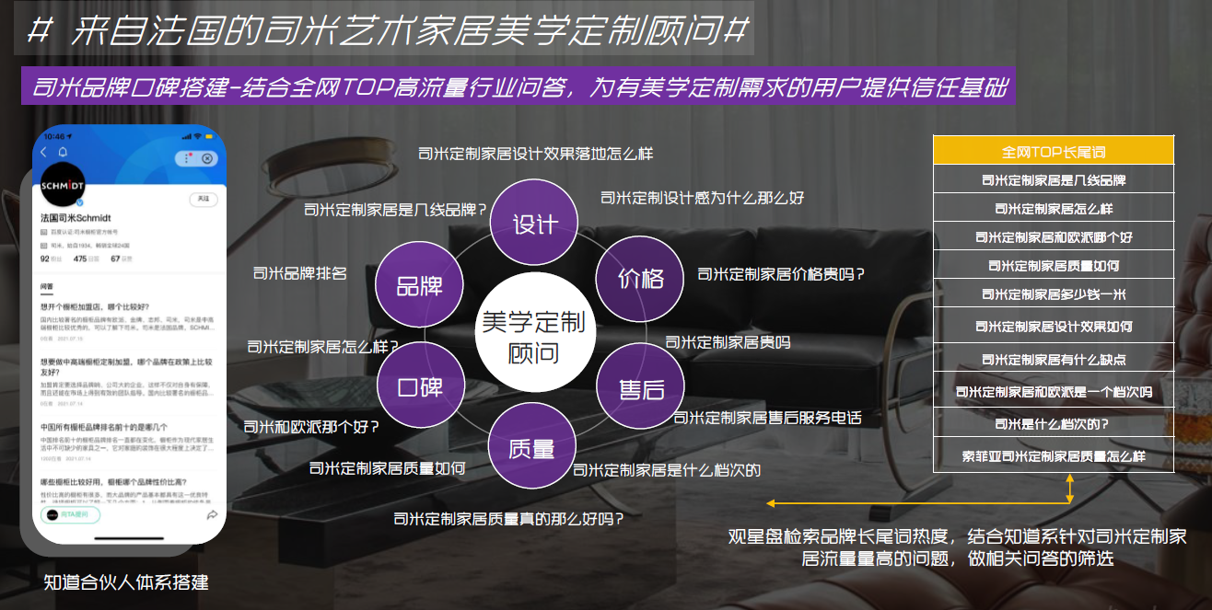
3、【整家定制美学之旅-意图人群I互动】：
Step1：联动百度营销共同打造首档生活方式自制栏目IP《100个想住的家》，实现环球艺术家居内容创新，增强品牌对用户的心智影响。与百度星选达人进行内容联动，通过家居博主从生活和美学角度、设计师从专业装修设计角度、品牌方从品牌历史与理念方面，三重维度分享司米家居的设计故事，全面展现司米家居定制美学的特色，加深行业人群渗透，加速意向人群流转。
视频链接：https://haokan.baidu.com/v?pd=wisenatural&vid=18352186139788703740
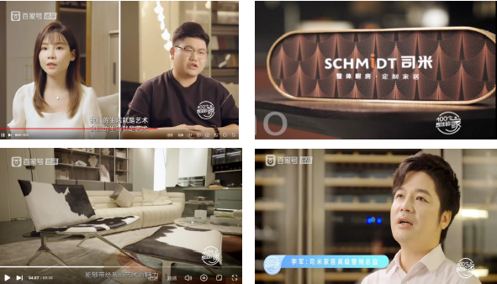
Step2. 搭建搜索主会场及头部氛围大卡，打造司米的专栏主题页面，同时通过家居频道banner对司米联动IP主内容进行强展示；同时通过多个平台联动，如好看视频，网易，新浪等对视频进行多渠道传播，并联动家居生活达人进行私域社群传播，构建公私域的曝光展示联动；
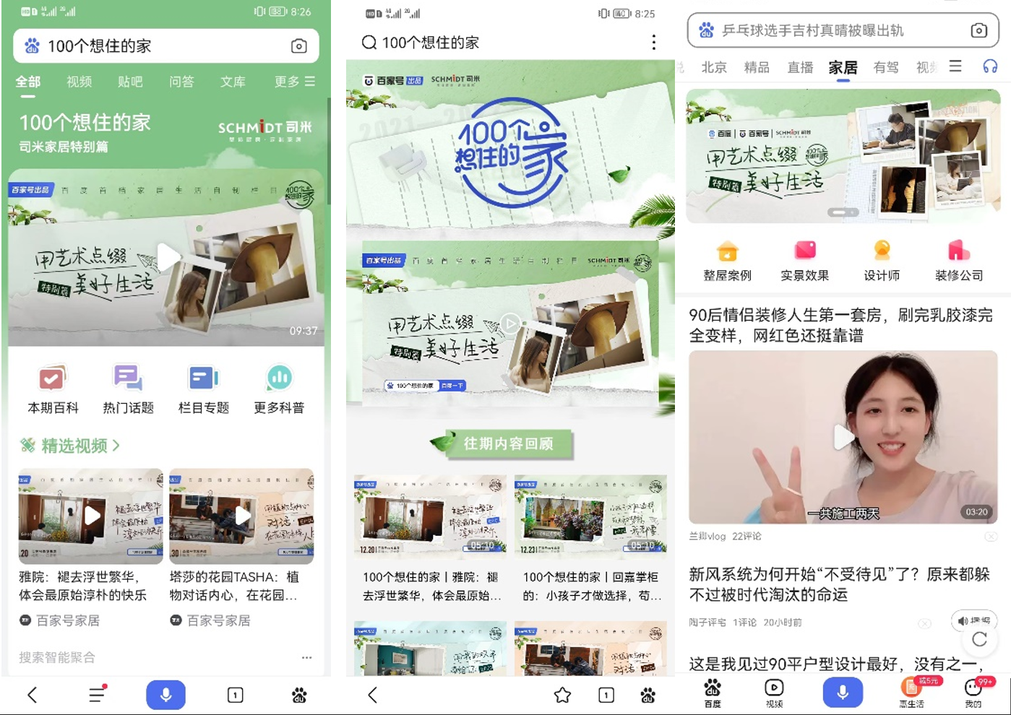
Step3.借助原生话题和定制图文得共创，联动更多维定向的用户，实现品牌内容的立体化塑造，更多元化展示司米定制美学特色；
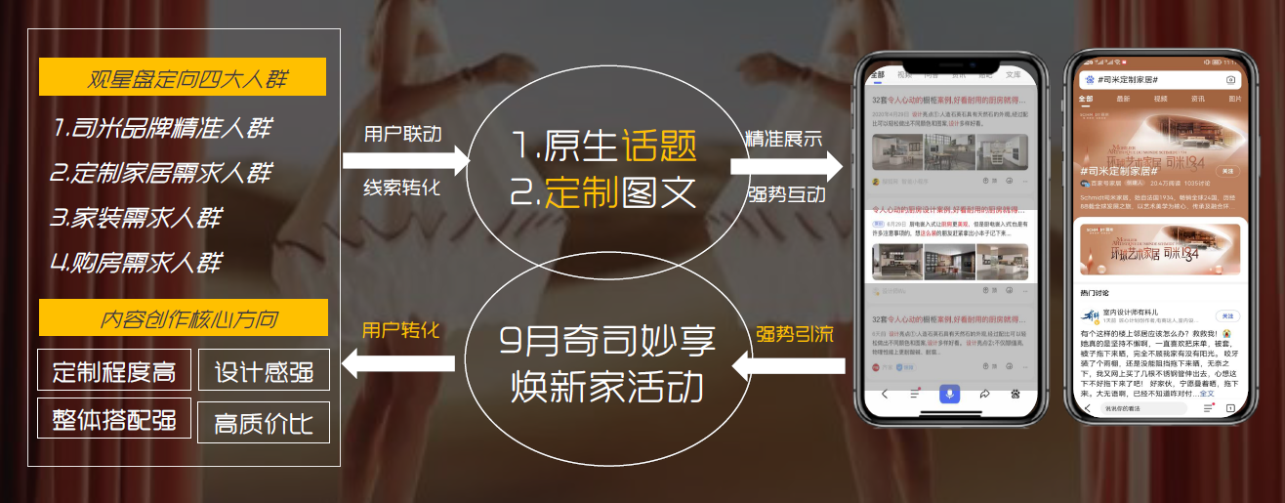
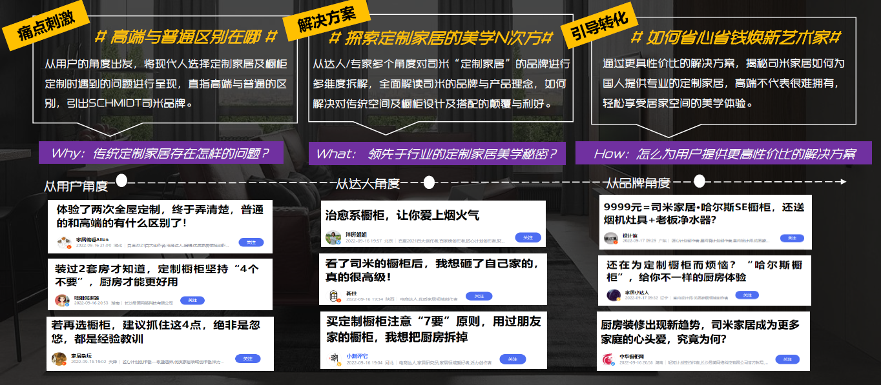
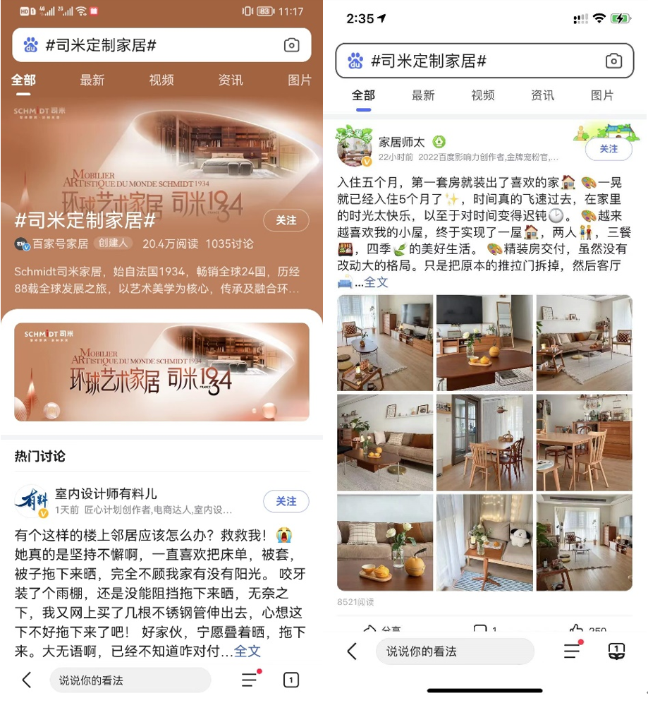
4、【环球艺术定制新风尚-行动人群A转化】：通过AI智投进一步提高触达效率，携手百度营销共同开启金秋九月理想家居新风尚——“奇司妙享”定制你的理想家，持续扩大IP《100个想住的家》影响力，以直播互动的方式，以指定款产品形成强势引流转化。
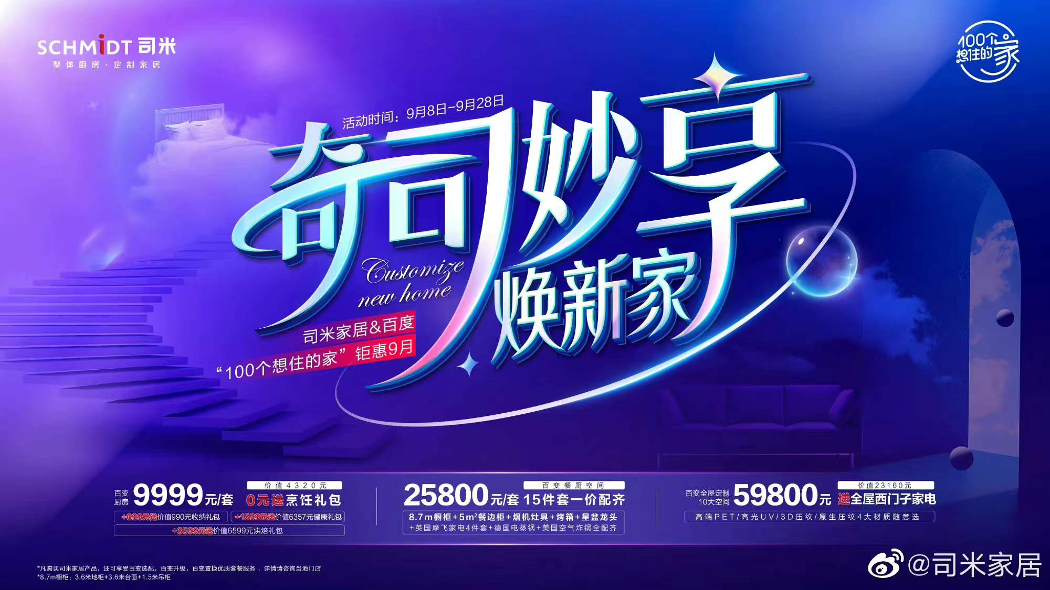
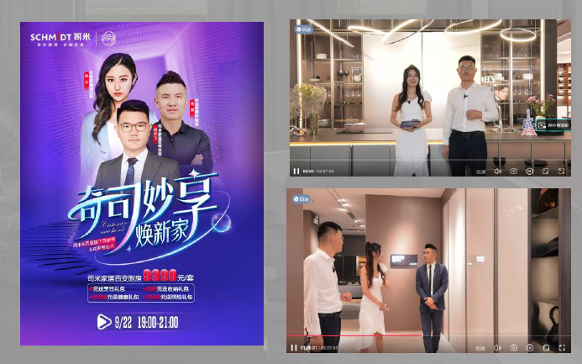
营销效果与市场反馈
GROW营销度量帮助司米品牌有效度量每个阶段的传播效果。
1、Gain（用户触达扩大）：司米品牌专区总点击率环比提升8%，品牌流量热度环比提升24%；
2、React（用户互动增强）：IP 栏目及各资源总曝光达2.5亿+；#司米环球艺术定制家居#话题曝光量2亿，话题阅读量近5000万；#司米环球艺术定制家居#定制图文总曝光量1516万+，总阅读量达128万+；
3、Obtain（用户转化促成）：品牌认知热度环比提升38%，用户留存率增加4.2%，用户对司米“艺术定制家居”相关关键词检索量环比提升45%；
4、Weigh（资产管理&科学度量）：合作期间，司米在百度指数整体同比上升229%，百度资讯指数整体环比上升1509%，竞品争夺率减少4.2%。

